Дифтерия и ее профилактика
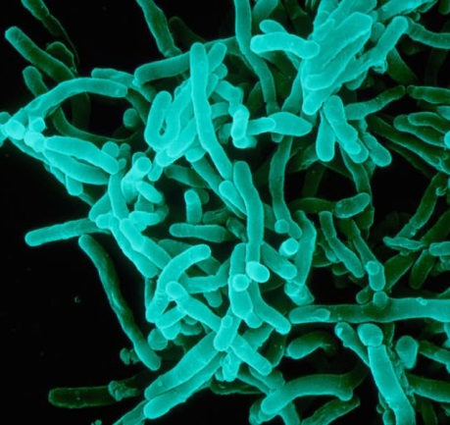

Что должны знать родители о дифтерии?
Казалось бы совсем недавно страна оправилась от последней вспышки дифтерии, но за 30 прошедших лет стало казаться, что ее никогда не было и уже не будет.
Редко сейчас встретишь молодого врача, который видел бы больного дифтерией, а все больше родителей отказываются вакцинировать детей: если болезни нет, то зачем прививаться?
И так из года в год число непривитых людей растет, и дифтерия превращается в часовую бомбу, и когда сработает механизм, никто не знает. Но зато мы примерно знаем о последствиях, для этого достаточно заглянуть в историю: десятки тысяч заболевших и тысячи смертей. Одни только устаревшие названия дифтерии - «петля палача», «злокачественная ангина», «смертельная язва глотки» - говорят о том, что просто не будет.
Что же нужно знать родителям, чтобы не пропустить это опасное инфекционное заболевание у себя и своих детей?
1. Дифтерия может передаваться контактно-бытовым и пищевым путями, но чаще всего - воздушно-капельным от больного человека, либо от здорового бактерионосителя. Что это значит? Это значит, что человек может быть абсолютно здоров, не иметь никаких симптомов, но при этом быть носителем дифтерийной палочки и заражать окружающих.
2. Бытует заблуждение, что опасность для человека представляет сама дифтерийная палочка, на самом деле все немного иначе: наибольшую опасность представляет токсин, который она вырабатывает. Он легко попадает в кровь, а затем – в сердце, почки, нервные ткани. Поражение этих органов может привести к смерти.
3. Первые симптомы заболевания дифтерией очень сходны с признаками ОРВИ: незначительно повышается температура, часто не выше 38 °С, появляется небольшая боль в горле. Родителей должно насторожить то, что насморк у ребенка отсутствует. Чуть позже в горле, чаще всего на миндалинах, появляется бело-серый налет, ребенок может жаловаться на осиплость голоса и затрудненное дыхание.
4. Иногда родители симптомы дифтерии принимают за ангину и начинают самостоятельное лечение на дому. Это подчас приводит к неприятным последствиям, которых можно избежать, если знать основные отличия между этими заболеваниями:
- миндалины при дифтерии покрыты пленкой белого цвета, а при ангине красные, воспаленные, иногда с желтоватым налетом или гноем.
- при дифтерии в воспалительный процесс вовлекается небо, а при ангине поражаются только миндалины.
- сильные боли при глотании характерны для ангины, но при дифтерии боль слабовыраженная, а больной чувствует дискомфорт.
5. У человека, который переболел дифтерией, пожизненный иммунитет, как при многих других инфекционных заболеваниях, не формируется. После заболевания остается нестойкий иммунитет, который не защищает от повторного заражения. Но есть и хорошая новость, как правило, при развитии дифтерии во второй раз болезнь протекает в легкой форме.
6. Только антибиотики не помогут, и на это есть причина! Как мы уже говорили выше, само заболевание вызывает не бактерия, а токсин, который она вырабатывает. Токсин, по сути, тот же яд, просто образуется он внутри организма. И к счастью для человечества противоядие нашлось! Дифтерию можно вылечить сывороткой, но вводить ее нужно не позднее 5-го дня от начала заболевания, а лучше всего в максимально короткие сроки. Вот почему так важно своевременно обращаться за медицинской помощью и не заниматься самолечением.
7. Самый эффективный метод профилактики дифтерии – это вакцинация. В настоящее время существует несколько вакцин - АКДС, АДС-М, АДС, АД-М, все они содержат адсорбированный дифтерийный анатоксин – инактивированный токсин, к которому вырабатывается иммунитет. Дети прививаются по схеме 3 - 4,5 - 6 месяцев, первая ревакцинация проводится в 18 месяцев, вторая - в 6-7 лет, третья - в 14 лет. К сожалению, этот иммунитет, как и приобретенный в результате заболевания, нестойкий, однако он сохраняется гораздо дольше – около 10 лет. Именно поэтому взрослым рекомендовано проводить ревакцинацию каждые 10 лет.
Теперь, когда вы вооружены знаниями об этом опасном и иногда коварном заболевании, вы понимаете, насколько важно вовремя обратиться за медицинской помощью и как необходимо проведение вакцинации от дифтерии не только детей, но и взрослых. Берегите свое здоровье и здоровье ваших детей!

При полном или частичном копировании материала ссылка на сайт http://cgon.rospotrebnadzor.ru/ обязательна.

